무궁테라스 2019년8월 | 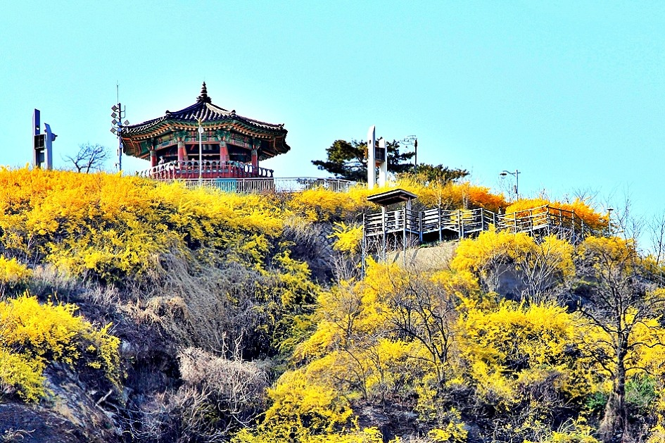

Sunday | Monday | Tuesday | Wednesday | Thursday | Friday | Saturday
메니저 박향수 773-478-0085  엔지니어 문진규 224-616-9472  서비스 코디네이터 배경진 773-478-9052 |  |  |  | 1 | 2 | 3
중부시장 10시반
합창반 3시
4 | 5 | 6 | 7 | 8 | 9 | 10
 | 빙고2시30분 |  |  | 정신건강워크샵  2시반 | 중부시장 10시반  합창반 3시
11 | 12 | 13 | 14 | 15 | 16 | 17
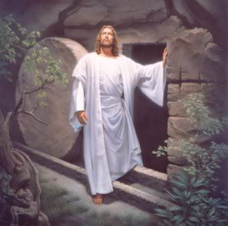 | 빙고2시30분 | 바퀴벌레약 3층  성경공부 9시 |  |  | 중부시장 10시반  합창반 3시
18 | 19 | 20 | 21 | 22 | 23 | 24
 | 발전문의 9시  빙고2시30분 | 성경공부 9시 |  |  | 중부시장 10시반  합창반 3시
25 | 26 | 27 | 28 | 29 | 30  중부시장 10시반  합창반 3시 | 31
 | 빙고2시30분 | 성경공부 9시

